FICHE 10

 | 2CE1FR71-130  30 |  |  |  | 2CE1FR71-131  31
 | 2CE1FR71-132  32 |  |  |  | 2CE1FR71-133  33
 | 2CE1FR71-134  34 |  |  |  | 2CE1FR71-135  35
 | 2CE1FR71-136  36 |  |  |  | 2CE1FR71-137  37
2CE1FR71-138 2CE1FR71-139
38 39

Attendus de fin d’année de CP

Passer de l'oral à l'écrit
Ce que sait faire l’élève
• Connaître les correspondances graphophonologiques.
- Il connaît l’ensemble des correspondances graphophonologiques et les mobilise en situation de lecture et d’écriture.
• Connaître la valeur sonore de certaines lettres (s – c – g) selon le contexte.
- Il commence à prendre en compte l’environnement des lettres, en situation de lecture, et à un premier niveau, à l’écrit.
• Connaître la composition de certains graphèmes selon la lettre qui suit (an/am, en/em, on/om, in/im). - Il prend en compte ces compositions en situation de lecture et commence à les mobiliser à l’écrit (dictée).

Exercice 6
Compétence :
Identifier des mots : Correspondances graphophonologiques ; combinatoire (construction de syllabes
simples et complexes).
Activité :
Ecrire une syllabe dictée par l’enseignant. Chaque syllabe contient trois phonèmes.
Consignes de passation
« Dans cet exercice, je vais vous dicter des syllabes. Vous écrirez une syllabe par case.
Pour vous repérer, utilisez le dessin devant chaque case. »
« Mettez votre doigt sur la case de l’étoile noire. C’est dans celle-ci que vous allez écrire la première
syllabe. On commence. »
[Vérifier que les élèves sont sur la bonne case.]
« tra, je répète tra. »
[Laisser 10 secondes entre chaque syllabe, et les répéter 2 fois.]
[Procéder de la même façon pour les syllabes suivantes.]

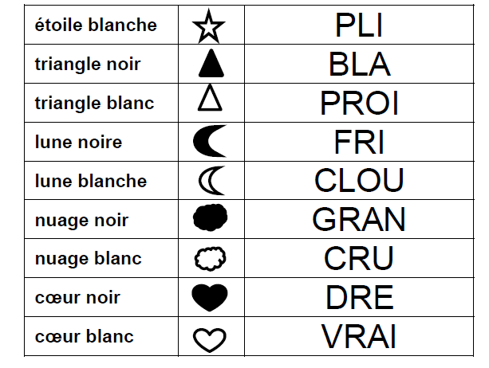
Les cases vides correspondent à des syllabes présentent dans les évaluations nationales repères CE1.
Elles ne sont donc pas disponibles.

